■株式会社心花（東大阪市）
ー事業者様の経営理念や代表商品の特徴を教えてください。
素材・品質・焼き立て・でき立てにこだわり、「おいしいわ」とお客様に喜びの一言をいただけることをモットーに、今年創業28年目を迎えます。「石切もちどら」は、洋菓子店だからこそ完成したどら焼きです。
和菓子のどら焼きは、あんこを食べさせるものですが、「石切もちどら」は、発酵バターを最大限に使用したパンケーキのようなふわふわの皮に、門外不出の製法で炊き上げたあんこ、オリジナルのお餅が口の中で三位一体となる、洋菓子職人が食べたいどら焼きです。品名には、地元を代表するお菓子を、というお客様のお声から「石切」を冠に。すべての製造工程を西石切町で行い、東大阪・石切の手土産として認知され、地域に貢献させていただいています。

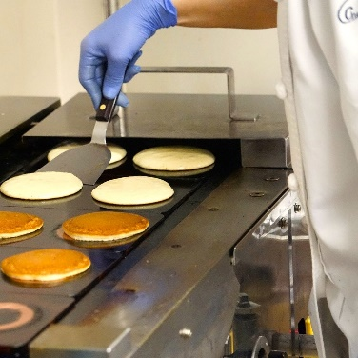

ー大阪代表商品販促事業に期待していたことをお聞かせください。
社内で、石切土産はもとより「大阪の手土産に」、と大きな目標を話し合っていたところに、この事業のことを知りました。認知向上への期待、つまり「まだ食べていない方々に食べてもらいたい。一度食べたら、分かっていただける」という強い気持ちがありました。

ー大阪代表商品販促事業に参加して実際に良かったことをお聞かせください。
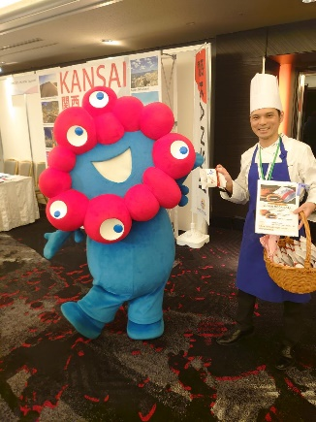
4月に開催された各国要人・パビリオン関係者が参加した大阪ウェルカムレセプションにおいて、国内外の多くの方々へ「石切もちどら」の美味しさをお伝えすることができ、予想以上の反響を得たことです。８月の阪急百貨店地下の試食販売では、外国人観光客の方が50個お買い上げされ、母国へお持ち帰りになるという場面も。また、販売ブースで他の事業者様と連携・協力を図れたことも良い経験でした。他の事業者様も一生懸命にお菓子作りをされていることが伝わってきて、自社の励みになりました。

ー今後、どのような展望をお持ちでしょうか。
まずは、一度食べていただきたい。そのためには、日本全国からどら焼きが集まる催事に出たいと思っています。試食販売で、お客様の声が直接聞けることは、私たちのモチベーションの向上につながります。
その他には、百貨店展開、ネット販売、そして大阪以外のところ、世界も視野に新規出店できればと思っています。今後は、コンパクトサイズ商品の開発も課題の一つです。そうすることで、より手土産に使っていただきやすくなります。空港や新大阪で展開し、「石切もちどら」で全国に「石切」の名が知られるようになればうれしいです。
